Lộ trình triển khai ECDIS S-100: Các mốc thời gian quan trọng đối với người khai thác và nhà sản xuất ECDIS
E-navigation
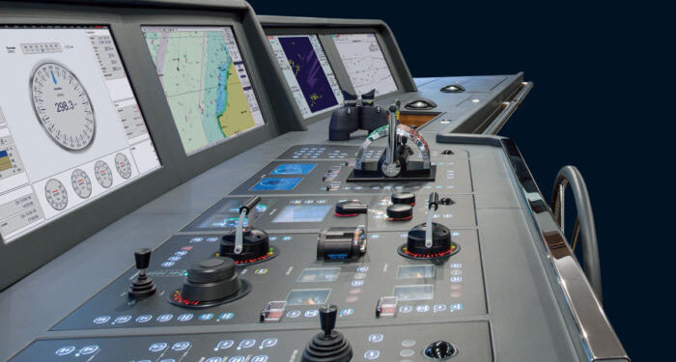
Từ ngày 1 tháng 1 năm 2026, dữ liệu hải đồ điện tử ECDIS S-100 sẽ được phép sử dụng hợp pháp, với giai đoạn chuyển tiếp kéo dài đến 1 tháng 1 năm 2029. Sau mốc này, tất cả các hệ thống ECDIS lắp đặt mới phải tuân thủ Tiêu chuẩn tính năng ECDIS cập nhật của IMO. Khung S-100 đánh dấu một bước tiến quan trọng khi cho phép tích hợp nhiều loại bộ dữ liệu khác nhau trong cùng một Hệ thống hiển thị và thông tin hải đồ điện tử (ECDIS).
Tại kỳ họp lần thứ 106 vào tháng 11 năm 2022, Ủy ban An toàn Hàng hải (MSC) của Tổ chức Hàng hải Quốc tế (IMO) đã thông qua Nghị quyết MSC.530(106), thiết lập Tiêu chuẩn hoạt động cho ECDIS. Nghị quyết này sau đó được sửa đổi bởi MSC.530(106)/Rev.1 nhằm bổ sung chức năng trao đổi tuyến hành trình (route exchange). Nghị quyết MSC.530(106) đưa ra lộ trình triển khai dữ liệu ECDIS S-100 như sau:
- Nếu thiết bị ECDIS được lắp đặt từ ngày 1 tháng 1 năm 2029 trở đi: phải phù hợp với các tiêu chuẩn hoạt động không thấp hơn những tiêu chuẩn quy định trong phụ lục của nghị quyết hiện hành;
- Nếu thiết bị ECDIS được lắp đặt từ ngày 1 tháng 1 năm 2026 đến trước ngày 1 tháng 1 năm 2029: có thể tân thủ các tiêu chuẩn tính năng không thấp hơn những tiêu chuẩn quy định trong phụ lục của nghị quyết MSC.530(106) hoặc tuân thủ các tiêu chuẩn tính năng không thấp hơn những tiêu chuẩn trong phụ lục của Nghị quyết MSC.232(82).
Vào tháng 1 năm 2025, các quốc gia thành viên của IHO (Tổ chức Thủy đạc Quốc tế) thông báo đã thông qua bộ tiêu chuẩn đầu tiên trong khuôn khổ S-100, bao gồm:
- S-101: Dữ liệu hải đồ điện tử (ENC)
- S-102: Cấu hình bề mặt đáy biển
- S-104: Thông tin về mực nước
- S-111: Dòng chảy bề mặt
- S-129: Quản lý khoảng hở dưới ky tàu (Under Keel Clearance)
Được thông qua vào tháng 11 năm 2022, Tiêu chuẩn hoạt động của ECDIS sửa đổi của IMO (MSC.530(106)) đã đánh dấu một bước ngoặt. Lần đầu tiên, các tiêu chuẩn này thiết lập cơ sở pháp lý quốc tế cho việc lắp đặt và phê duyệt kiểu loại (type-approval) đối với ECDIS có khả năng hỗ trợ S-100.
… Ông Tom Mellor, Trưởng bộ phận Hợp tác Kỹ thuật của UKHO, đã bình luận trong một bài viết gần đây của UKHO.
Khi đề cập đến khung thời gian mà Tiêu chuẩn hoạt động của IHO thiết lập cho dữ liệu S-100, ông Tom Mellor nhấn mạnh:
- Từ ngày 1 tháng 1 năm 2026: ECDIS lắp đặt mới có thể tuân theo tiêu chuẩn cũ (MSC.232(82)) hoặc tiêu chuẩn mới (MSC.530(106)). Tuy nhiên, cần lưu ý rằng các hệ thống tương thích với S-100 hiện vẫn đang trong quá trình phát triển, và các tiêu chuẩn thử nghiệm cần thiết cho việc phê duyệt kiểu loại vẫn chưa được ban hành; do đó trong ngắn hạn thì chưa có ECDIS nào đáp ứng được đầy đủ tiêu chuẩn mới.
- Từ ngày 1 tháng 1 năm 2029: Tất cả ECDIS lắp đặt mới bắt buộc phải đáp ứng tiêu chuẩn mới MSC.530(106) — đồng nghĩa với việc phải tương thích với S-100. Điều này cũng áp dụng cho các trường hợp cải hoán/nâng cấp (retrofit).
- Mặc dù các mốc pháp lý đã rõ ràng, quá trình chuyển đổi sẽ cần thời gian và sự phối hợp trên toàn cầu.
Khuyến nghị chính
Ngắn hạn (từ nay – 2026)
- Cập nhật kiến thức thông qua các tài liệu huấn luyện về dữ liệu S-100 và đăng ký nhận thông tin cập nhật S-100 để nắm bắt những diễn biến mới nhất.
- Nếu cần cài đặt ECDIS S-57 mới ngay bây giờ, hãy trao đổi với nhà sản xuất (OEM) về khả năng nâng cấp phần mềm lên S-100. Hỏi rõ liệu phần cứng có tương thích và có thể vận hành với dữ liệu S-100 hay không. UKHO/Shom sẽ cung cấp dữ liệu kèm phần mềm để phục vụ thử nghiệm.

Trung hạn (2026 – 2028)
- Theo dõi tiến trình của ngành về các thử nghiệm trên biển (sea trials) dữ liệu S-100 và các cơ hội tiếp cận sớm với dữ liệu S-100.
- Đánh giá thời điểm phù hợp để chuyển sang S-100 mang lại lợi ích cho tổ chức của bạn.
Dài hạn (từ 2029 trở đi)
- Đảm bảo mọi ECDIS lắp đặt mới và các trường hợp cải hoán đều phải tương thích với S-100 và tuân thủ Tiêu chuẩn hoạt động mới nhất của IMO.
Ngay cả sau khi S-100 trở thành bắt buộc, các hệ thống ECDIS mới vẫn có thể hiển thị ENC S-57 hiện nay. Điều này tạo ra giai đoạn “vận hành song song”, cho phép thuyền viên chuyển đổi linh hoạt giữa dữ liệu S-57 hiện có và dữ liệu S-100 mới nhằm bảo đảm quá trình chuyển đổi diễn ra êm thuận.
UKHO cũng làm rõ rằng không có yêu cầu phải thay thế các ECDIS hiện có. Tuy nhiên, bất kỳ ECDIS nào được lắp đặt mới hoặc cải hoán sau ngày 1 tháng 1 năm 2029 đều phải tuân thủ tiêu chuẩn tính năng mới và có khả năng hiển thị dữ liệu S-100.
Khi nào thì ECDIS S-100 sẽ sẵn sàng trên thị trường?
Hiện nay, nhiều nhà sản xuất ECDIS đã và đang phát triển, thử nghiệm các hệ thống ECDIS tương thích với S-100. Theo lộ trình hiện tại, các hệ thống ECDIS S-100 đã được phê duyệt kiểu loại dự kiến sẽ được thương mại hóa vào năm 2028.
Trước thời điểm đó, các hệ thống chưa được phê duyệt kiểu loại sẽ được sử dụng cho mục đích thử nghiệm, làm quen và sử dụng hỗ trợ phía sau buồng lái. UKHO đang phối hợp chặt chẽ với nhiều nhà sản xuất ECDIS để hỗ trợ quá trình phát triển này; bao gồm việc thử nghiệm S-100 trong cả môi trường trên bờ và các thử nghiệm S-100 trên biển thực tế, nhằm bảo đảm rằng ECDIS trong tương lai được thiết kế phù hợp với nhu cầu của người sử dụng.
---------------------------------------------

